新 书 推 荐

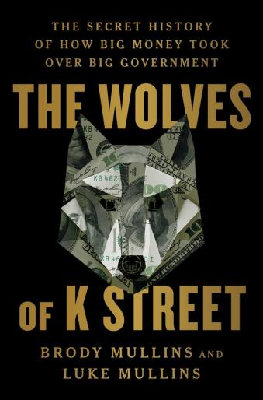
中文书名：《K街之狼：企业如何掌控美国政府的秘史》
英文书名：The Wolves of K Street: The Secret History of How Big Money Took Over Big Government
作 者：Brody Mullins and Luke Mullins
出 版 社：Simon & Schuster
代理公司：Inkwell/ANA/Zoey
页 数：624页
出版时间：2024年5月
代理地区：中国大陆、台湾
审读资料：电子稿
类 型：非小说
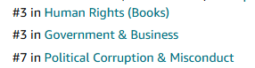

内容简介：

对五十年来华盛顿K街企业影响力的深入调查和解读。

20世纪70年代，华盛顿的权力中心开始从住在大理石大楼里的民选官员转移到少数精明、收入丰厚的经营者手中，这些人不向任何固定的选民负责。一个叼着雪茄、有影响力的国会议员之子，一个不懂现代艺术的政治调停者，一个水门事件时代的骗子，这个城市最受欢迎的鸡尾酒会主持人——这些人开始掌管华盛顿。

四十多年来，他们想出了新的方法，将客户的现金转化为政治杠杆，放弃在烟雾笼罩的房间里进行优惠交易，转而采用越来越复杂的策略，比如“影子游说”（shadow lobbying），即利用地下活动引发看似正当的公众抗议，迫使立法者采取最终有利于公司利益而不是普通公民利益的行动。数十亿美元的资金在手，K街的游说公司在华盛顿树立了一种支持商业的共识，并以此引导国家的政治领导人——无论是民主党人还是共和党人。一个好的游说者可以代写一项法案，甚至秘密地扼杀一项得到总统、国会两院和大多数美国人支持的立法。

然而，没有什么是永恒的。

这些影响力兜售者促成的不平等加剧背景下，民粹主义呼声高涨，华盛顿的亲商联盟也突然开始瓦解。当游说机构继续发明新方法来影响华盛顿时，那些建立K街的人很快就会发现自己面临法律审查，处于金融崩溃的边缘，甚至更糟。譬如，某人可能会死在高级高尔夫俱乐部的十八号果岭后面，脚边放着一瓶价值1500美元的葡萄酒，头上还有一颗子弹。

作者简介：
布罗迪·穆林斯（Brody Mullins），普利策奖获奖调查记者，毕业西北大学（Northwestern University）。他在《华尔街日报》(The Wall Street Journal)上的报道揭露了数千名拥有自己所监管公司股票的高级政府官员，因此获得了2023年普利策调查性报道奖。在《华尔街日报》担任调查记者的20年里，布罗迪撰写了大量有关商业与政治交集的突破性报道，揭露了无数丑闻，并推动出台了新的法律法规，以保护美国人免受权力强大的政府官员、游说者和华尔街交易员的腐败影响。
除了普利策奖，布罗迪还获得了乔治·波尔克奖（George Polk Award），并两次获得埃弗雷特·德克森最佳国会报道奖（Everett Dirksen Award for best coverage of Congress）。《华盛顿人》其为政界50位最佳记者之一。布罗迪的报道发表在《华盛顿邮报》、《纽约时报》、《名利场》、《政治》、《大西洋》等杂志上。
卢克·穆林斯（Luke Mullins）是《政治》（POLITICO）杂志的特约撰稿人，报道控制华盛顿权力杠杆的人和机构。他还是《华盛顿人》杂志的资深撰稿人，也为《大西洋月刊》、《时尚先生》和Mother Jones等出版物撰稿。

媒体评价：

“想了解美国民主是如何脱轨的，读这本书就够了。穆林斯兄弟洞悉了背后的疯狂，收集到了足够有力的证据。本书以惊人的细节深入了解了这个塑造美国民主的秘密行业，这本史诗般的调查报道将是未来几年的必读之作。”
——克里斯托弗·伦纳德（Christopher Leonard），《纽约时报》畅销书《轻松赚钱的领主》（The Lords of Easy Money）作者

“无论各位之前印象中华盛顿的游说行业多么邪恶，布罗迪和卢克会告诉你：情况更糟。即使是在咆哮的20年代和镀金时代，美国企业也没有发挥过如此大的影响力，推动了民粹主义右翼和进步左翼，即唐纳德·特朗普(Donald Trump)和伯尼·桑德斯(Bernie Sanders)的崛起。在这本深入报道、引人入胜的新书中，穆林斯兄弟追溯了这一切是如何发生的，以及灾难性的后果。”
——苏珊·佩姬（Susan Page），《纽约时报》畅销书《女族长》（The Matriarch）作者

“本书以一具神秘的尸体开始，以华盛顿K街游说公司恶意影响的死亡结束。但就像蟑螂一样，说客们四处逃窜，数量不断增加。这个生动、精彩的故事，像小说一样展开，是对华盛顿沼泽最有力的描绘。”
——肯·奥莱塔（Ken Auletta），《纽约时报》畅销书《谷歌》（Googled）作者

感谢您的阅读！
请将反馈信息发至：版权负责人
Email：Rights@nurnberg.com.cn
安德鲁·纳伯格联合国际有限公司北京代表处
北京市海淀区中关村大街甲59号中国人民大学文化大厦1705室, 邮编：100872
电话：010-82504106, 传真：010-82504200
公司网址：http://www.nurnberg.com.cn
书目下载：http://www.nurnberg.com.cn/booklist_zh/list.aspx
书讯浏览：http://www.nurnberg.com.cn/book/book.aspx
视频推荐：http://www.nurnberg.com.cn/video/video.aspx
豆瓣小站：http://site.douban.com/110577/
新浪微博：安德鲁纳伯格公司的微博_微博 (weibo.com)
微信订阅号：ANABJ2002

